TP n°1 – Base de données

Antoine Gicquel 30/11/16
Info1 - A2

Q1 :

SQL : SELECT NOM, COUNT(*)
FROM POUIT_BDD.LESMEDECINS, POUIT_BDD.LESSOINS
WHERE UPPER(SPECIALITE) = 'CHIRURGIE'
AND UNMEDECIN = IDMED
GROUP BY NOM
;

Résultat :
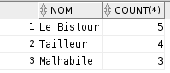
Q2 :

SQL : SELECT MAX(NB)
FROM ( SELECT NOM, COUNT(*) AS NB
FROM POUIT_BDD.LESMEDECINS, POUIT_BDD.LESSOINS
WHERE UNMEDECIN = IDMED
GROUP BY NOM
)
;
Résultat :
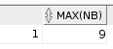

Q3 :

SQL : SELECT NOM, DATEACTE, COUNT(*)
FROM POUIT_BDD.LESMEDECINS, POUIT_BDD.LESSOINS
WHERE UPPER(SPECIALITE) = 'OPHTALMOLOGIE'
GROUP BY NOM, DATEACTE
;

Résultat : 148 TUPLES.

Q4 :

SQL : SELECT DISTINCT NOM, COUNT(UNPATIENT)
FROM POUIT_BDD.LESMEDECINS, POUIT_BDD.LESSOINS
WHERE UPPER(SPECIALITE) = 'CHIRURGIE'
AND UNMEDECIN = IDMED
GROUP BY NOM
;

Résultat :
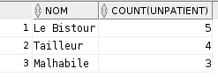
Q5 :

SQL : SELECT MAX(NB)
FROM ( SELECT COUNT(UNEMALADIE) AS NB
FROM POUIT_BDD.LESMEDECINS, POUIT_BDD.LESSOINS
WHERE UNMEDECIN = IDMED
GROUP BY IDMED
)
;

Résultat :
Q6 :

SQL : SELECT NOM, COUNT(UNPATIENT)
FROM POUIT_BDD.LESMEDECINS, POUIT_BDD.LESSOINS
WHERE IDMED = UNMEDECIN
GROUP BY UNMEDECIN, NOM
HAVING COUNT(UNPATIENT) >= 4
;

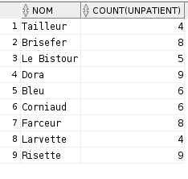
Résultat :
Q7 :

SQL :

Résultat :

Q8 :

SQL :

Résultat :

Q9 :

SQL :

Résultat :

Q10 :

SQL : SELECT NOM, COUNT(*)*24
FROM POUIT_BDD.LESMEDECINS, POUIT_BDD.LESSOINS
WHERE UNMEDECIN = IDMED
GROUP BY NOM
;

Résultat :
